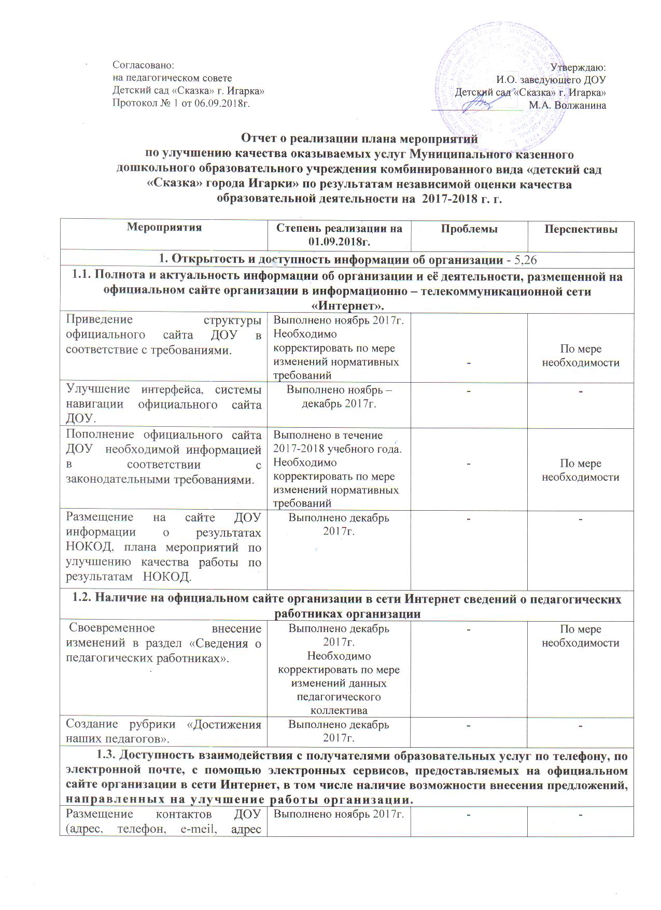

сайта) на информационных стендах ДОУ, групп. | Выполнено ноябрь 2017г. | - | -
Установка версии сайта для слабовидящих в соответствии с законодательными требованиями. | Выполнено ноябрь 2017г. | - | -
1.4. Доступность сведений о ходе рассмотрения обращений граждан, поступивших от получателей образовательных услуг (по телефону, по электронной почте, с помощью электронных сервисов, доступных на официальном сайте организации).
Размещение на сайте механизмов обратной связи. | Выполнено январь 2018г. | Низкое качество сети Интернет | -
- Комфортность условий, в которых осуществляется образовательная деятельность - 4,56
2.1. Материально - техническое и информационное обеспечение организации
Улучшение РППС. Проведение оперативного контроля организации РППС в соответствии с ФГОС ДО. | Выполнено ноябрь 2017г.  Проведен контроль «Организация предметно-развивающей среды в группах в соответствии с ФГОС»  По результатам контроля организация РППС в ДОУ удовлетворительная. | Недостаточное финансирование | Систематический контроль в течение учебного года
Определение бюджета, объемов финансирования на год. | Выполнено  Январь-февраль 2018г. | - | Февраль 2019г.
Определение объемов и источников финансирования, выделение средств на обслуживание и приведение интерфейса сайта в соответствии с законодательными требованиями. | Не выполнено | Недостаточное финансирование | По мере поступления средств  2018-2019 учебный год
2.2. Наличие необходимых условий для охраны и укрепления здоровья, организации питания обучающихся
Организация охраны и безопасности территории и пространства ДОУ. | Организовано частично | Нет пропускного пункта. Недостаточное финансирование | По мере поступления средств
Косметический ремонт помещений ДОУ, музыкального и спортивного залов, ремонт канализации, пола 1 этажа. | Выполнены ремонтные работы в течение 2017-2018 учебного года:  - косметический ремонт музыкального зала;  - частично канализация;  - частично крыша;  - замена пола 1 этажа;  - замена отмостки. | Ремонтные работы выполнены частично в пределах выделенных сумм.  Необходимо провести замену пола в спортивном зале, косметический ремонт помещений ДОУ  Недостаточное финансирование | По мере поступления средств  2018-2019 учебный год
Ремонт ограждений территории. | Выполнено. | - | -
Организация и контроль качества питания воспитанников. | Организовано в соответствии с требованиями СанПин | - | -
2.3. Условия для индивидуальной работы с обучающимися, наличие дополнительного образования и возможности для творческого развития обучающихся.
Организация бесплатного дополнительного образования по основным направлениям развития детей. | В течение учебного года работало 2 кружка художественно-эстетической направленности | Недостаток педагогических кадров. Отток квалифицированных кадров из ДОУ на ПМЖ в др. регионы страны. | Инициировать педагогов организовать дополнительное образование в 2018-2019 учебном году
Организация и контроль в группах центров развития по интересам детей. | Организован обзорный контроль в течение учебного года по плану старшего воспитателя | - | Организовать по плану в 2018-2019 учебном году
Организация взаимодействия с учреждениями и организациями дополнительного образования города (кружки, центры развития). | Дети старшего дошкольного возраста в течение учебного года посещали кружки и мероприятия в ЦДТ, ГДК и Школе искусств. Работа по плану организаций доп. образования | - | Инициировать в 2018-2019 учебном году
Организация индивидуальной работы с детьми на основе результатов педагогического мониторинга. | Организовано. Индивидуальная работа фиксируется в плане воспитательно-образовательной работы и проводится в группе с детьми, испытывающими трудность в освоении ООП в течение учебного года | - | Систематически в течение 2018-2019 учебного года
Организация консультационной деятельности по запросам родителей, проблемам детей  (в том числе посредством ИКТ). | Организована.  По результатам анкетирования, проведенного в апреле 2018г. 97% родителей удовлетворены полностью | - | -
2 .4. Наличие дополнительных образовательных программ
Разработка и апробация авторских программ по дополнительному образованию. | Программа дополнительного образования в ДОУ «Радуга» на 2018-2020г.г. для детей старшего дошкольного возраста 5-7 лет. Приказ №29-А от 31.05.2018г. | Необходима консультационная методическая помощь педагогам в разработке авторских программ | Инициировать в 2018-2019 учебном году. Организовать методическое сопровождение разработки авторских программ дополнительного образования
2.5. Наличие возможности развития творческих способностей и интересов обучающихся, включая их участие в конкурсах, олимпиадах, спортивных и физкультурных мероприятиях муниципального и выше уровня.
Организация взаимодействия с родителями, образовательными и культурными учреждениями, организациями, центрами города, района, РФ (в том числе посредством Интернет) с целью активного вовлечения детей в культурно-досуговую, творческую деятельность (праздники, мероприятия, соревнования, выставки, конкурсы, кружки). | По результатам анализа работы ДОУ «Сказка» за 2017-2018 учебный год в среднем 63% детей активно участвовали и были награждены в конкурсах разного уровня, что на 6% больше, чем в 2016-2017 учебном году. | - | Инициировать в 2018-2019 учебном году.
2.6. Наличие возможности оказания психолого-педагогической, медицинской и социальной помощи обучающимся.
Организация работы педагогов-специалистов. | Организована работа педагогов-специалистов по совместительству | Отсутствие постоянных педагогов-  специалистом в ДОУ.  Отсутствие педагогов-специалистов в городе. | При наличии специалистов
Организации психолого-педагогического консультирования обучающихся, их родителей (законных представителей), педагогических работников. | Организовано | Отсутствие постоянных педагогов-  специалистом в ДОУ. | При наличии специалистов
Разработка программ психолого-педагогического сопровождения детей с индивидуальными потребностями, особенностями поведения и развития. Срок: по запросу родителей. | Не выполнено.  По результатам ПМПК программы находятся в стадии разработки | Проблемы педагогов в разработке АОП. Необходимо методическое сопровождение педагогов | Октябрь 2018г.
Организация консультационного пункта на базе ДОУ. | Организовано.  Приказ № 34-А от 10.11.2017 г. | Отсутствие постоянных педагогов-  специалистом в ДОУ. | При наличии специалистов
Лицензирование медицинского кабинета. | Не выполнено. | Отсутствие финансирования | 1 квартал 2019г.
Медицинское обслуживание ДОУ на договорной основе с ЦГБ. Заключение договора на медицинское обслуживание. | Выполнено.  Заключен договор на медицинское обслуживание №4/МО  от 09.01.2018г. | - | -
Организация взаимодействия со службами социальной помощи, опеки и попечительства города. | Организовано. | - | -
2.7. Наличие условий организации обучения и воспитания обучающихся с ограниченными возможностям и здоровья и инвалидов.
Организация доступной среды в соответствии с дорожной картой ДОУ. | Не выполнено | Отсутствие финансирования | При наличии средств
Повышение профессиональной компетенции педагогов ДОУ в вопросах психолого-педагогического сопровождения и организации коррекционно-развивающего образования детей с ОВЗ и детей-инвалидов. | Методическое сопровождение организовано на базе ДОУ.  Выездные курсы в г. Красноярске в 2017-2018 году прошли 3 человека. | По результатам анкетирования педагогов проблема сопровождения и организации коррекционно-развивающего образования детей с ОВЗ и детей-инвалидов является наиболее актуальной. | Организовать методическое сопровождение и курсовую переподготовку в 2018-2019 учебном году
Ремонт логопедического кабинета. | Косметический ремонт проведен в октябре 2017г. | - | -
Разработка АООП, АОП, ИПР, образовательного маршрута для детей с ОВЗ и детей-инвалидов. | Частично выполнено.  Разработана АООП на 2018-2020г.г. Приказ №29-А от 31.05.2018г.  По результатам ПМПК АОП находятся в стадии разработки | Проблемы педагогов в разработке АООП, АОП, ИПР. Необходимо методическое сопровождение педагогов | Октябрь 2018г.
Организация образования детей с ОВЗ и детей-инвалидов по АОП в соответствии с рекомендациями ПМПК и индивидуальным образовательным маршрутом. | Частично. Организована работа логопедической группы старшего дошкольного возраста. | По результатам анкетирования педагогов проблема сопровождения и организации коррекционно-развивающего образования детей с ОВЗ и детей-инвалидов является наиболее актуальной. | Организовать методическое сопровождение и курсовую переподготовку в 2018-2019 учебном году
2.8. Благоустроенность территории ОО
Ремонт малых игровых форм на прогулочной площадке, отмостки. | Выполнено.  Август-сентябрь 2018г. | - | -
Контроль за качеством уборки территории в соответствии с погодными условиями | Организован систематический контроль | - | -
З. Доброжелательность, вежливость, компетентность работников - 6,29

3.1. Соблюдение доброжелательности и вежливости различных категорий работников учреждения (результаты опроса)
Совещание с работниками ДОУ о результатах НОКОД. | Организовано.  Декабрь 2017г. | - | -
Контроль сотрудников ДОУ на предмет доброжелательного и вежливого обращения с получателями образовательных услуг. | Организован систематический контроль | - | -
3.2. Компетентность различных категорий работников учреждения
Внутренний аудит уровня компетентности педагогов и работников ДОУ. Срок: ноябрь-декабрь 2017г., март-апрель 2018г. | Выполнено по плану старшего воспитателя. | - | -
Систематическая методическая работа по повышению компетентности педагогов и работников ДОУ. | Выполнено по плану методической работы на год. Утвержден Приказ №24 от 14.09.2017г.  Корректировался в течение учебного года, учитывая потребности педагогов | - | План методической работы на 2018-2019 учебный год Приказ №42 от 06.09.2018г.
Аттестация педагогов на КК. | Выполнено.  Аттестован 1 педагог  на 1 КК | - | Аттестация:  Ноябрь 2018г. - 1 педагог на 1 КК.  Март 2019г. – 2 педагога на высшую КК
Курсовая подготовка, переподготовка педагогов. | 4 педагога прошли выездные курсы в  г. Красноярске по проблемам: «Психолого-педагогическое сопровождение детей с ОВЗ в рамках инклюзивного образования» и «Организация образовательной деятельности в контексте ФГОС ДО (Игра как форма жизнедеятельности)».  1 педагог – перепрофилирование по специальности «воспитатель ДОО». | 28% педагогов (4 педагога) не имеют курсовой подготовки в течение последних  3 лет.  Недостаточное финансирование | В течение 2018-2019 учебного года 3 педагога по плану методической работы
Повышение компетентности педагогов и работников ДОУ в рамках самообразования. | Организовано.  Отчет в течение учебного года.  В конце года отчет в форме портфолио все педагоги. | - | В течение 2018-2019 учебного года все педагоги по плану методической работы
4. Удовлетворенность качеством образовательной деятельности организации - 5,82.
4.1. Удовлетворенность материально-техническим обеспечением организации.
Укрепление МТБ ДОУ. | Не выполнено | Отсутствие финансирования | По мере поступления средств
Определение необходимых приобретений, объемов и источников финансирования. | Выполнено ноябрь-декабрь 2017г. | - | Ноябрь-декабрь 2018г. на 2019 год
4.2. Удовлетворенность качеством предоставляемых образовательных услуг.
Мониторинга качества предоставляемых образовательных услуг. | Выполнен.  Апрель 2018г.  По результатам мониторинга  100% родителей удовлетворены качеством предоставляемых услуг. | - | Апрель 2019г. за 2018-2019 уч. год
Самообследование деятельности ДОУ за год. | Проведено. Утверждены приказом №20-А от 18.04.2018г.  Результаты представлены на официальном сайте ДОУ. | - | Апрель 2019г. за 2018г.
Внутренний контроль и оперативная деятельность по улучшению качества предоставляемых образовательных услуг. | Ведется систематически в соответствии с Положением ДОУ о внутреннем контроле | - | Систематически в течение 2018-2019 учебного года
4.3. Рекомендация организации родственникам и знакомым.

Информирование родителей и общественности о деятельности ДОУ посредством СМИ, общесадовой газеты «Сказочные новости», официального сайта ДОУ, родительских собраний, общесадовых мероприятий, информационных стендов в группах и ДОУ. | Организовано на постоянной основе | - | В 2018-2019 учебном году по плану работы ДОУ и групп.

Вывод:
Перспективный план мероприятий по улучшению качества оказываемых услуг ДОУ Детский сад «Сказка» г. Игарка» в течение года корректировался по объективным причинам, но в основном выполнен. Проведенный выше анализ показал, что в детском саду ведется планомерная работа по улучшению качества оказываемых услуг, основанная на мониторинге и анализе разных направлений деятельности ДОУ.
Наиболее проблемными в ДОУ являются вопросы психолого-педагогического сопровождения детей с ОВЗ и детей-инвалидов и улучшение материально-технической базы.
Для решения проблем инклюзивного образования необходимо разработать систему методического сопровождения педагогов, оптимизировать коррекционно-развивающую работу в ДОУ в 2018-2019 учебном году.
Для улучшения материально-технической базы необходимо достаточное финансирование. Администрации необходимо оптимизировать работу по финансовому обеспечению деятельности ДОУ.

